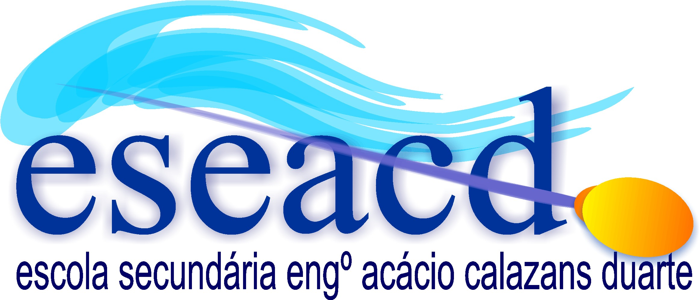 |   TURMA C | Educação e Formação de Adultos EFA – NS.  (Portaria N.º 230/2008, de 7 de Março)

SESSÕES DE PORTEFÓLIO REFLEXIVO DE APRENDIZAGENS

3. Construção do portefólio reflexivo de aprendizagens:

- O Portefólio reflexivo de aprendizagens é o principal instrumento de avaliação do percurso formativo de cada formando; deve merecer por isso, particular atenção.

- O Portefólio reflexivo de aprendizagens, deve reflectir o percurso formativo de cada formando; para isso, deve conter:

- O relato do percurso de vida do formando;
- Os trabalhos realizados em cada Núcleo Gerador e Área de Competências – Chave (incluído as respectivas correcções);
- A proposta de trabalho escrita fornecida por cada formador;
- Os materiais fornecidos por cada formador;
- A reflexão pessoal desenvolvida no final da realização do percurso formativo em cada área de Competências – Chave;
- Outros materiais considerados relevantes por cada formando para expressar o seu desempenho formativo.

Notas:
- A organização dos materiais fica ao critério de cada formando.
- São aceites materiais em formato digital.

A mediadora,

Isilda Silva

